附件5
青岛市教育科学课题网上申报操作指南

通过各区市或所在单位科研负责部门初评的推荐申报课题采用网上申报方式， 具体网上申报课题步骤如下：
第一步：访问《青岛市教育科研课题管理平台》
请使用InternetExplorer(IE)8 及以上浏览器，访问“青岛市教育科研网”网址：http://www.qdedu.gov.cn/jks/ 在顶部导航处点击“课题管理”菜单，如下图：

根据上图指引打开《青岛市教育科研课题管理平台》，或直接输入课题管理平台网址http://218.26.12.79即可，如下图：
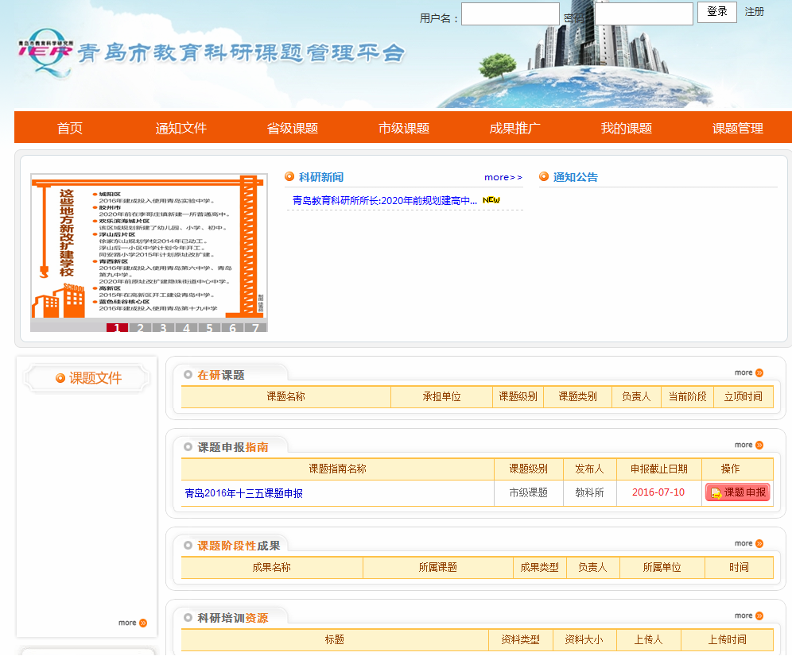

第二步：注册新用户
因网上申报课题平台要求申报人在必须平台有账号，在系统首页顶部点击“注册”按钮，打开注册新用户页面。

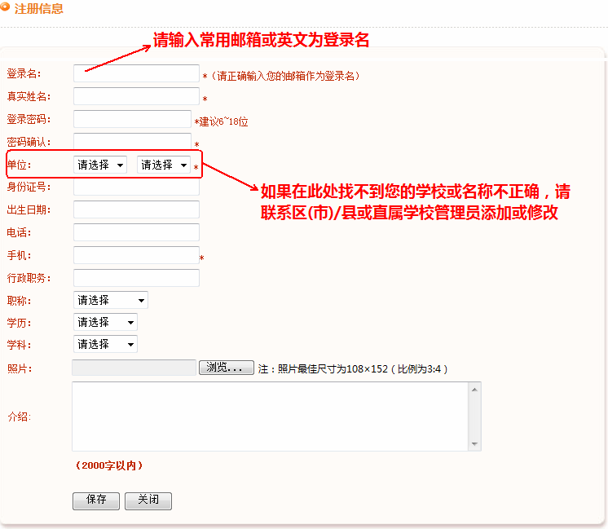
在上图中填写登录名、真实姓名、密码，选择您的正确单位然后点击最下方的“保存”即可。（说明：如果在单位处找不到您所在的单位名或单位名称不正确，请联系区(市)教科所（室）或所在单位科研负责部门添加或修改）
注意：新注册的用户必须经过区(市)教科所（室）或所在单位科研负责部门审核，审核通过后账号才可以登录。

第三步：审核新注册用户【区(市)教科所（室）负责审核】
审核用户请使用IE浏览器，360浏览器可能会出现异常。
因系统开启了新注册用户需审核功能，所以各区(市)教科所（室）及各单位科研负责部门需适时关注并登录系统，审核本单位申报人的账号注册申请。
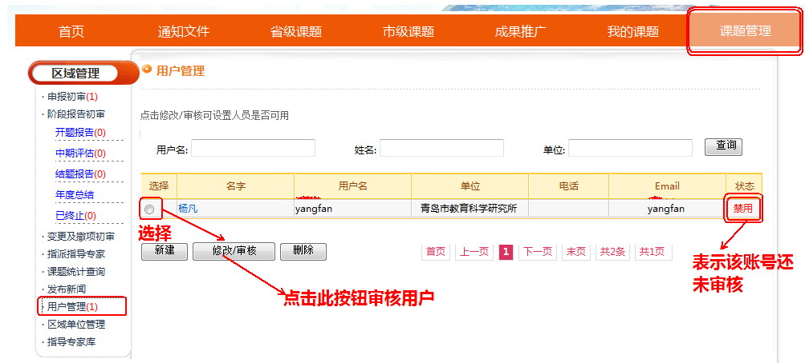
点选处于“禁用”状态的用户，点击左下角的“修改/审核”按钮打开审核用户页面，如图:
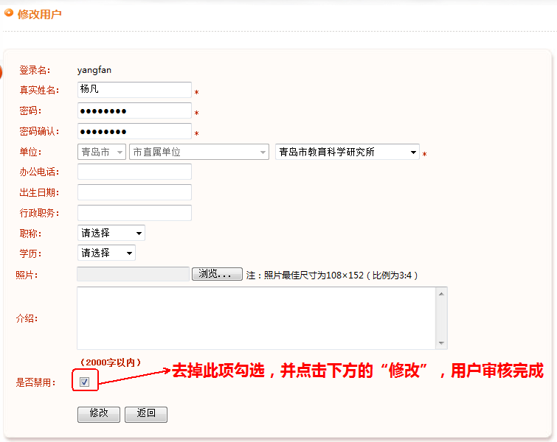
根据上图中提示，去掉“是否禁用”后面的选择并点击“修改”即可。

第四步：登录《青岛市教育科研课题管理平台》
在“课题平台首页”顶部，用户名和密码输入框中输入您刚才注册的账号和密码，点击“登录”即可。
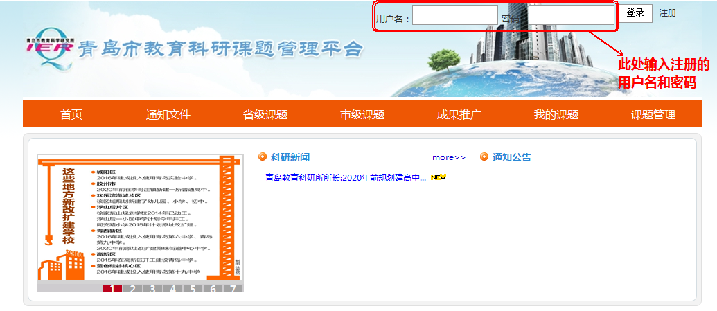
如果您刚注册完成首次登录提示“您的账号处于禁用状态，请联系您区（市）或单位的教科所（室）！”此时请联系所在区(市)教科所(室)或所在单位科研负责部门审核账号。
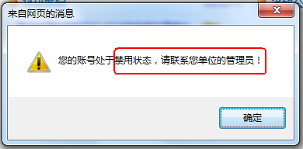
新注册用户审核方法请参见上面“第三步”说明。
注意：如果您在系统中已注册有账号，但忘记账号或密码，请与区(市)或所在单位科研负责部门联系找回，或与系统开发公司技术支持人员联系（QQ 1847937627）。

第五步：申报新课题
登录成功后，在系统首页下方找到“课题申报指南”版块，如下图：
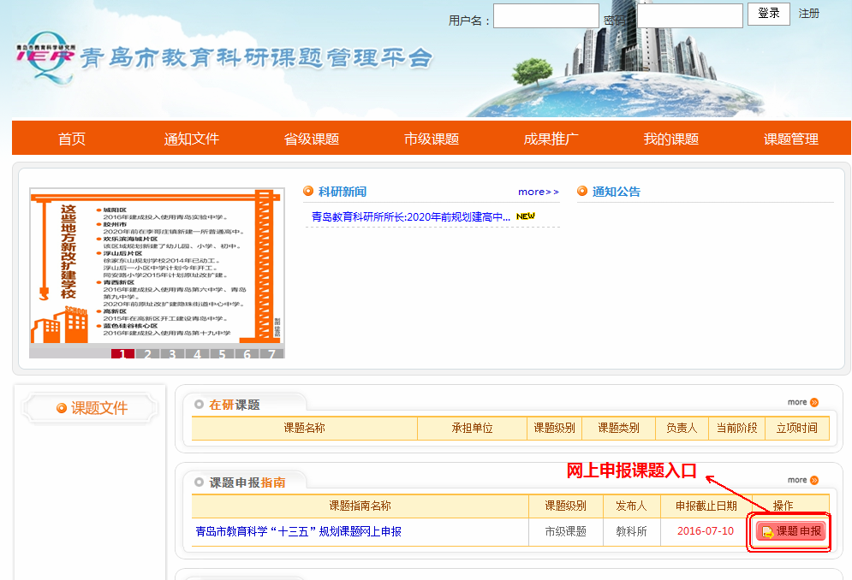
点击上图“课题申报”按钮打开课题申报指南信息页面，如下图：
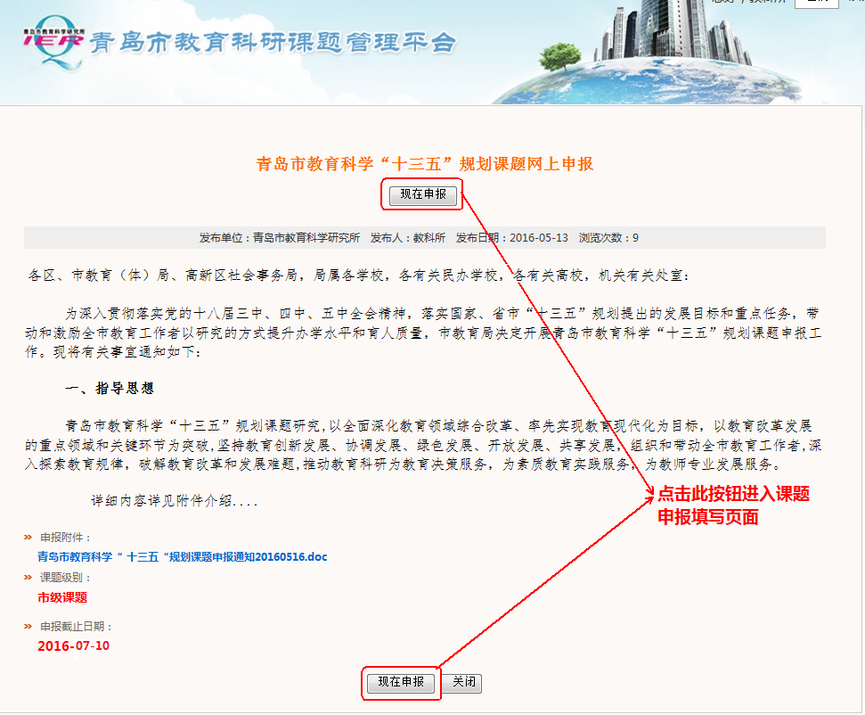
点击上图标注的“现在申报”按钮进入课题申报填写页，如下图：
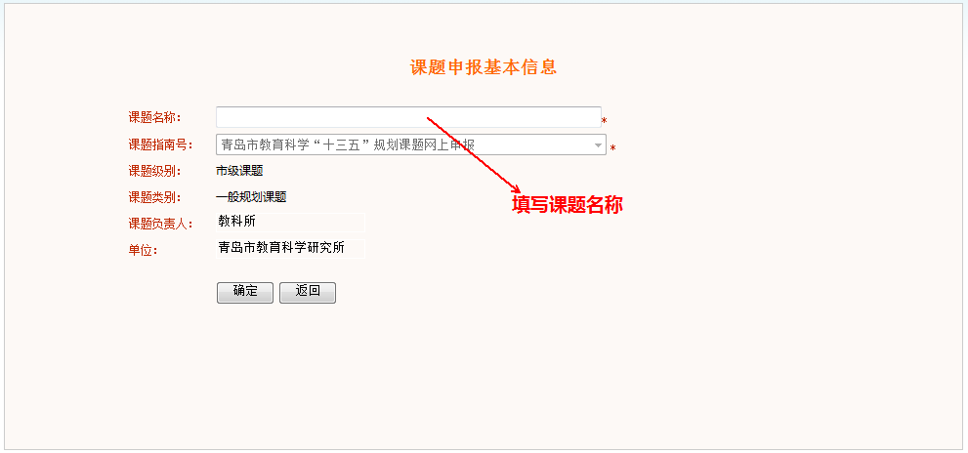
输入课题名称，点击下方的“确定”按钮进入课题详细信息填写页面，如下图：
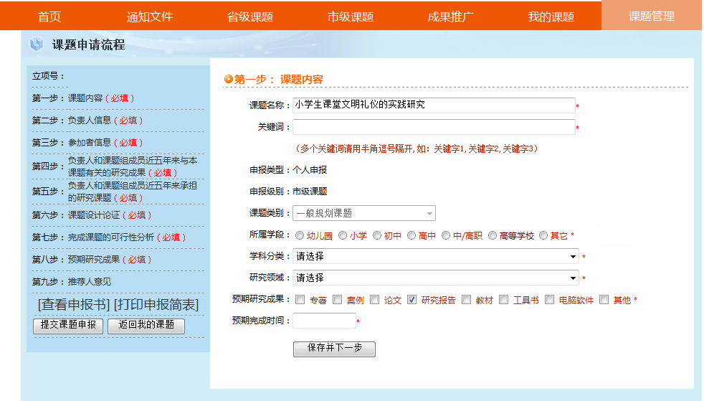
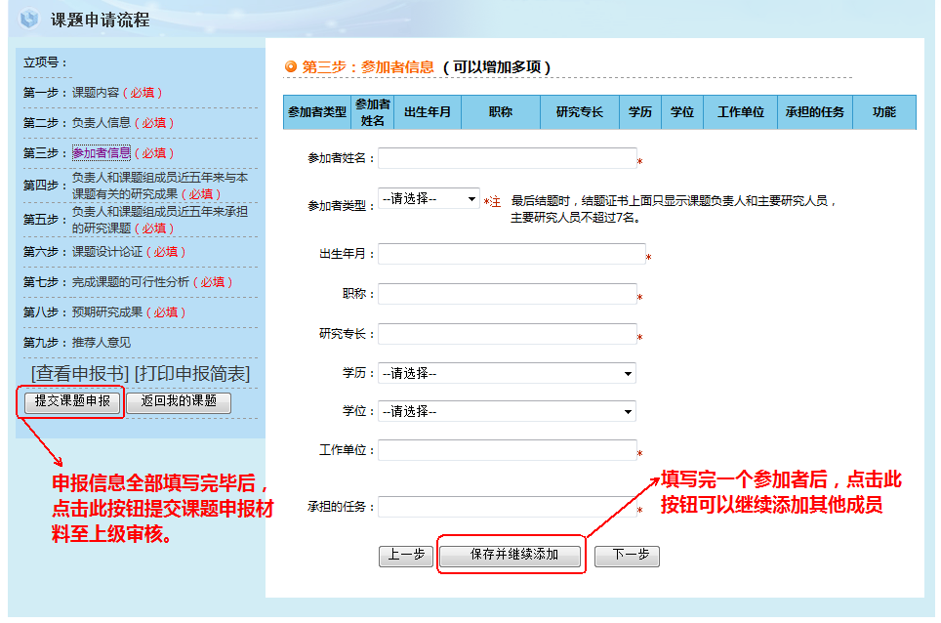
说明：请根据左侧的申请步骤逐项填写，必填项必须填写。按照上述步骤填写完成后点击“提交课题申报”按钮提交至区(市)教科所(室)或所在单位科研负责部门审核。

第六步：查看已申报的课题
申请人在网上填写申报信息并提交后，点击顶部导航栏中的“我的课题”菜单，在“我的工作”中点击“申报的课题”，在右侧即可查看已申报的课题及课题审核状态。
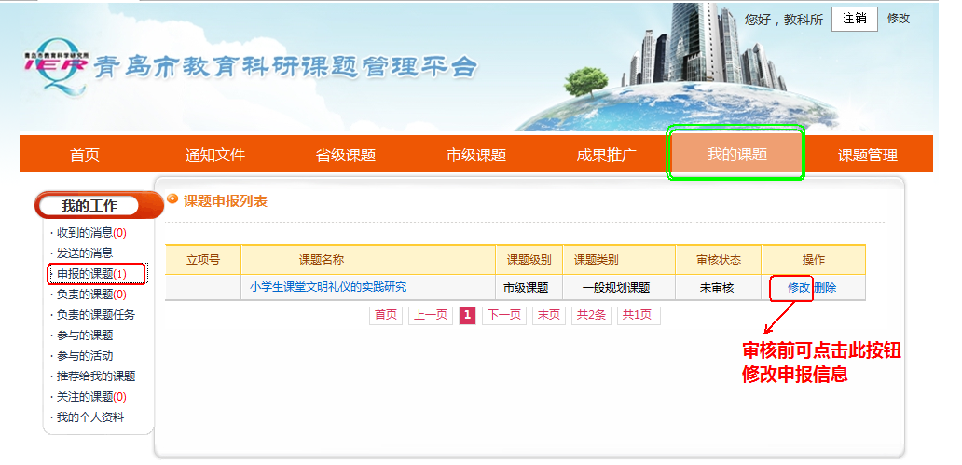
如果您要修改申报信息，点击上图中的“修改”按钮即可。

第七步：课题申报初审
申请人在网上申报完课题并提交后，必须经过区(市)教科所(室)或所在单位科研负责部门审核，审核通过后才能进入市级管理部门专家评审环节。
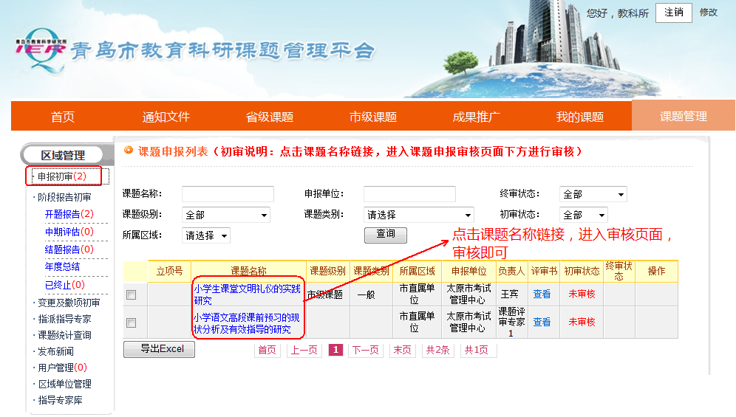
点击上图的课题名称链接，打开课题申报初审页面，如下图：
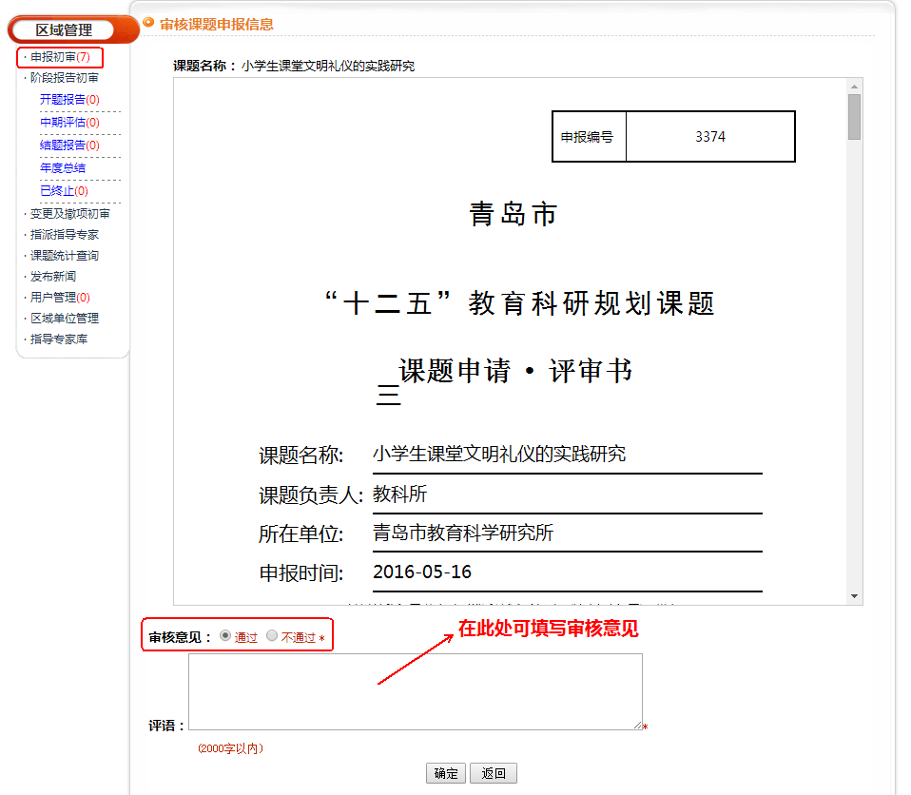
说明：请您根据市教科所限定课题申报数额择优审核通过。如果审核操作失误，可以在市级未审核前，点击“操作”栏中的“取消审核”，将课题退回到未审核状态。

